администрация МУНИЦИПАЛЬНОГО ОБРАЗОВАНИЯ СОСНОВОБОРСКИЙ ГОРОДСКОЙ ОКРУГ ЛЕНИНГРАДСКОЙ ОБЛАСТИ

постановление

от 28/07/2020 № 1438

О внесении изменений в постановление администрации
Сосновоборского городского округа от 16.01.2018 № 57
«Об образовании при администрации
Сосновоборского городского округа
комиссии по бюджетным проектировкам
на очередной финансовый год и плановый период
и рабочей группы по вопросам формирования
доходов местного бюджета»

В связи с изменением штатного расписания, администрация Сосновоборского городского округа п о с т а н о в л я е т:
1. Внести изменения в постановление администрации Сосновоборского городского округа от 16.01.2018 № 57 «Об образовании при администрации Сосновоборского городского округа комиссии по бюджетным проектировкам на очередной финансовый год и плановый период и рабочей группы по вопросам формирования доходов местного бюджета» (с изменениями от 25.11.2019 № 4240):
1.1. Дополнить состав комиссии при администрации Сосновоборского городского округа по бюджетным проектировкам на очередной финансовый год и плановый период после слов «Первый заместитель главы администрации» словами «Заместитель главы администрации по вопросам жилищно-коммунального хозяйства».
1.2. Исключить из состава рабочей группы при администрации Сосновоборского городского округа по вопросам формирования доходов на очередной финансовый год и плановый период словосочетание «главный специалист отдела экономического развития администрации».
2. Отделу по связям с общественностью (пресс-центр) Комитета по общественной безопасности и информации (Никитина В.Г.) разместить настоящее постановление на официальном сайте Сосновоборского городского округа.
3. Общему отделу администрации (Смолкина М.С.) обнародовать настоящее постановление на электронном сайте городской газеты "Маяк".
4. Настоящее постановление вступает в силу со дня официального обнародования.
5. Контроль за исполнением настоящего постановления оставляю за собой.

Глава Сосновоборского городского округа М.В.Воронков

Исп. Блеклова Е.Е.КФ (88136922176) ЯЕ

СОГЛАСОВАНО:

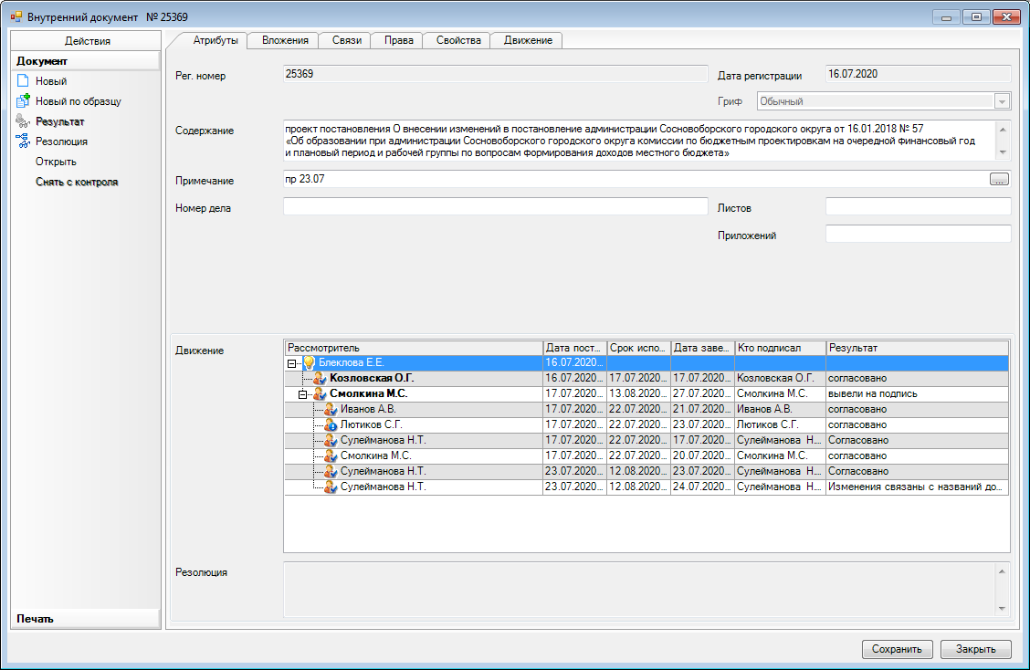

Рассылка:
Общий отдел, КУМИ, КО, КФ,
ЦБ администрации, ОЭР, совет депутатов, ИФНС, пресс-центр.

